Dosežki in priznanja
v šolskem letu 2012/2013

Zahvala za dobro sodelovanje s CŠOD
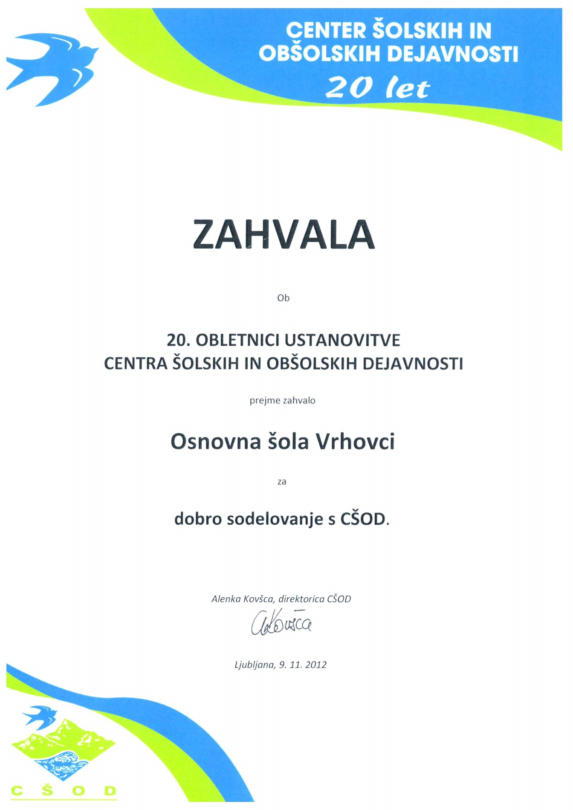

Zahvala za sodelovanje na 5. mednarodnem bienalu otroškega prostorskega oblikovanja Po Fabianijevih poteh
OŠ Vrhovci je prejela zahvalo za sodelovanje na 5. mednarodnem bienalu otroškega prostorskega oblikovanja Po Fabianijevih poteh.

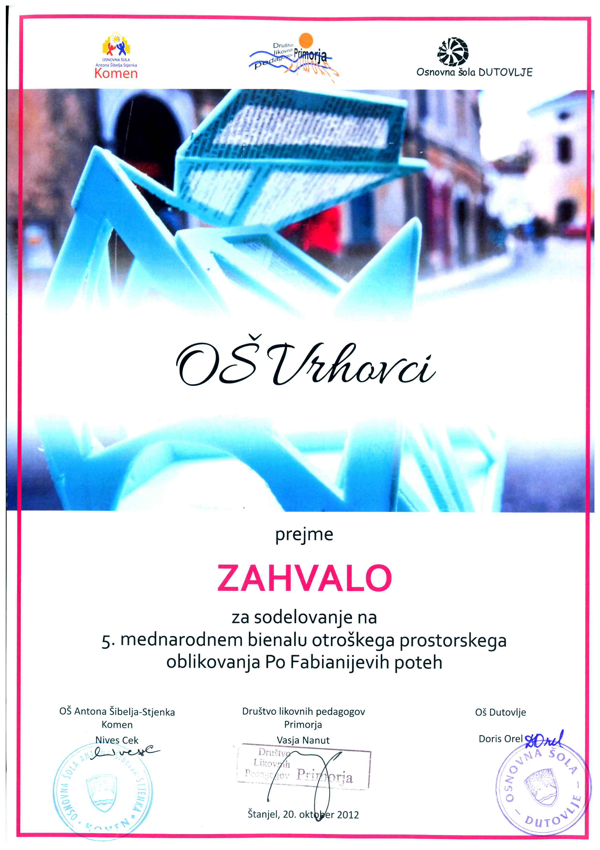

Mednarodno tekmovanje v informacijski in računalniški pismenosti BOBER

(13. -16. november)

Tudi letos so se naši učenci pomerili v znanju računalništva.
Nekaj utrinkov, kako zavzeto so reševali naloge, s tekmovanja si lahko ogledate spodaj.
Mentorica: Sonja Vindiš
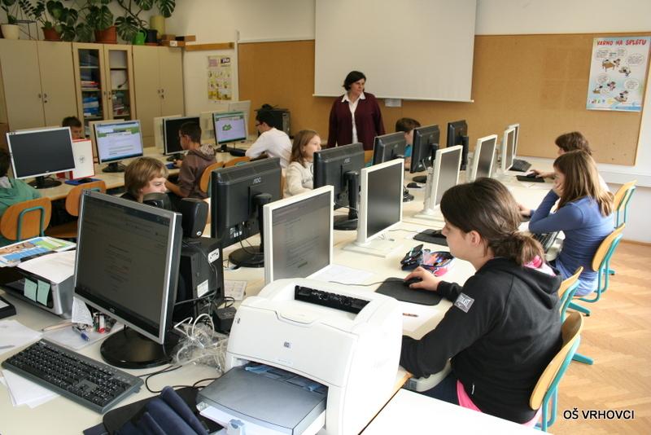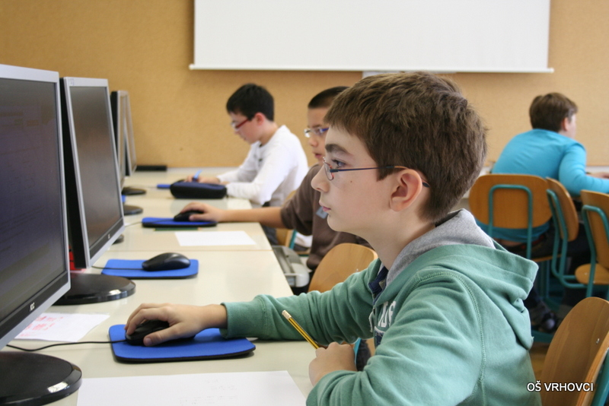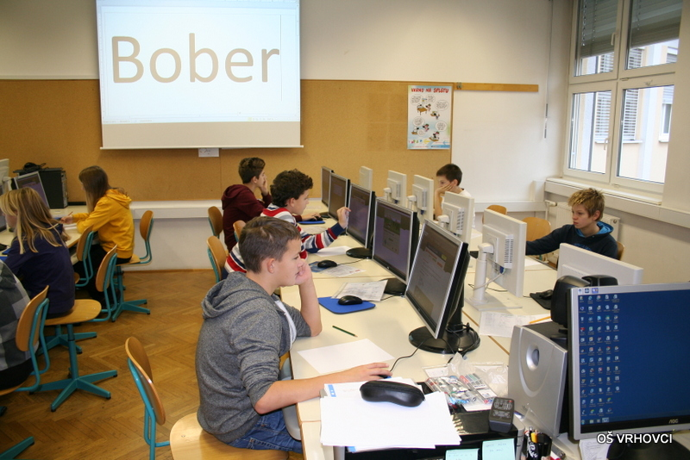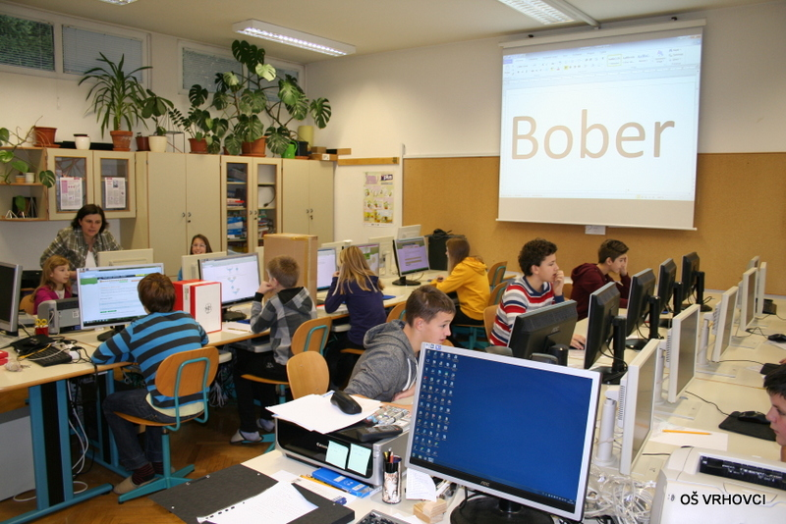

OŠ prvenstvo Ljubljane F15 v šahu

Ljubljana, 30.11.2012

Starejši dečki:
11. mesto Samotorčan Leon 1500 OŠ Vrhovci (1999)
12. mesto Novak Urban 1500 OŠ Vrhovci 1 (1999)
Čestitamo obema tekmovalcema za dosežek!

Tekmovanje iz angleščine za 8. razred
Šolskega tekmovanja iz angleškega jezika za 8. razrede, ki je potekalo 22. 10. 2012 ob 13. 00, se je udeležilo 20 učencev. Tri učenke (Ana Jaklič, Vesna Pirc Jevšenak in Eva Simončič) so se uvrstile na državno tekmovanje, ki je potekalo 19. 11. 2012 ob 13. 00. Učenke Ana Jaklič, Vesna Pirc Jevšenak in Eva Simončič bodo prejele SREBRNO PRIZNANJE.
Vsem tekmovalcem iskreno čestitamo, še posebaj pa prejemnicam srebrnega priznanja.
Staša Černe, mentor

BOBER - rezultati mednarodnega tekmovanja v računalniški in informacijski pismenosti
Kategorija BOBRČEK
4. - 6. razred
Mesto v državi | Ime in priimek | Točke | Porabljen čas v minutah | Prejme bronasto priznanje | Uvrstitev na državno tekmovanje
37. | Jernej Pustovrh | 160 | 30 | DA | DA
61. | Blaž Matija Samotorčan | 155 | 41 | DA | NE
61. | Alja Turk Hvala | 155 | 45 | DA | NE

Kategorija BOBER
7. - 9. razred
Mesto v državi | Ime in priimek | Točke | Porabljen čas v minutah | Prejme bronasto priznanje | Uvrstitev na državno tekmovanje
27. | Leon Samotorčan | 172 | 40 | DA | DA
53. | Urban Novak | 168 | 20 | DA | NE
53. | Tadej Šteblaj | 168 | 34 | DA | NE
Šolskega tekmovanja Bober 2012 se je v Sloveniji udeležilo 8200 tekmovalcev, od tega je bilo uvrščenih
2784 bobrčkov, ki so lahko dosegli 188 točk in 2813 mladih bobrov, ki so lahko dosegli do 184 točk.
ČESTITAMO! Mentorica: Sonja Vindiš

40. mednarodni likovni natečaj Lidice 2012
Na 40. mednarodni likovni natečaj Lidice 2012, Češka na temo “GLEDALIŠČE, LUTKE, PRAVLJICE ” je prispelo več kot 26000 likovnih izdelkov iz 67-ih držav.
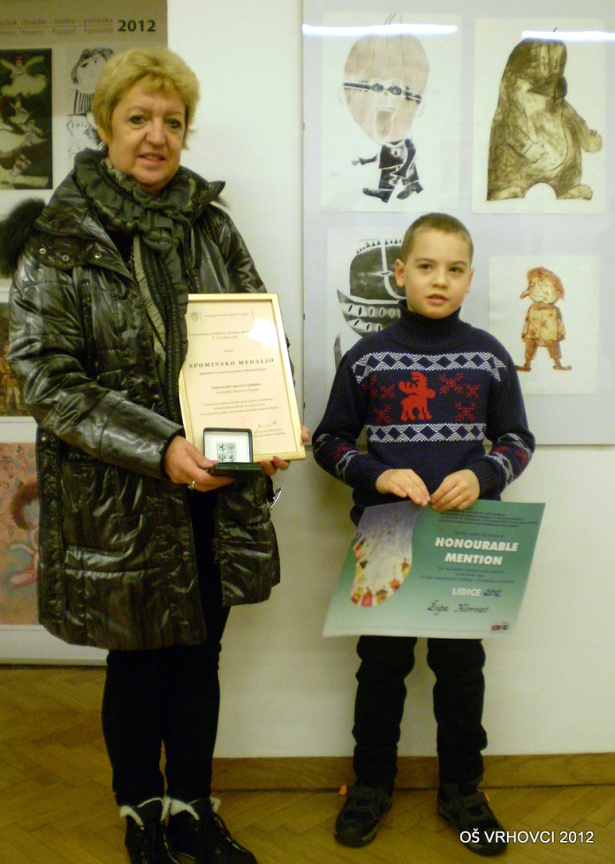
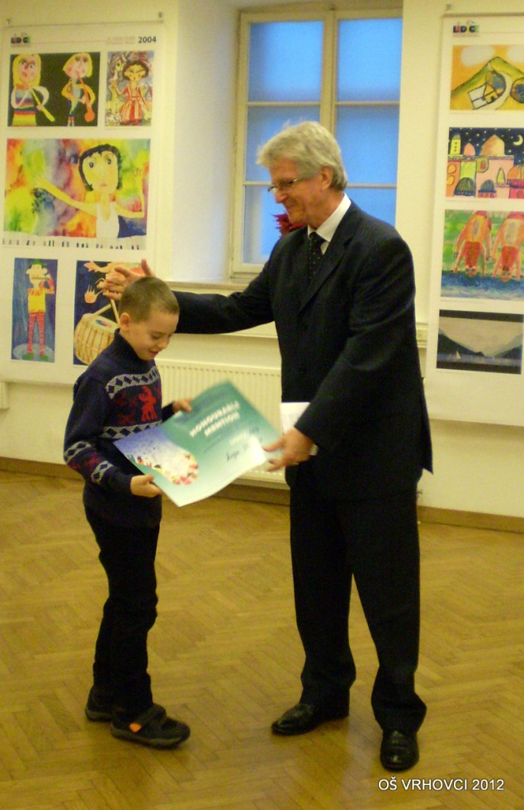
Učenec 3. b razreda Žiga Horvat je za svoje likovno delo prejel častno priznanje.
Slavnostna podelitev priznanj je potekala 10. 12. 2012 pod okriljem veleposlanika Češke republike v Ljubljani. V Galeriji Družina si lahko ogledate razstavo nagrajenih del slovenskih učencev.
Žiga, čestitamo! 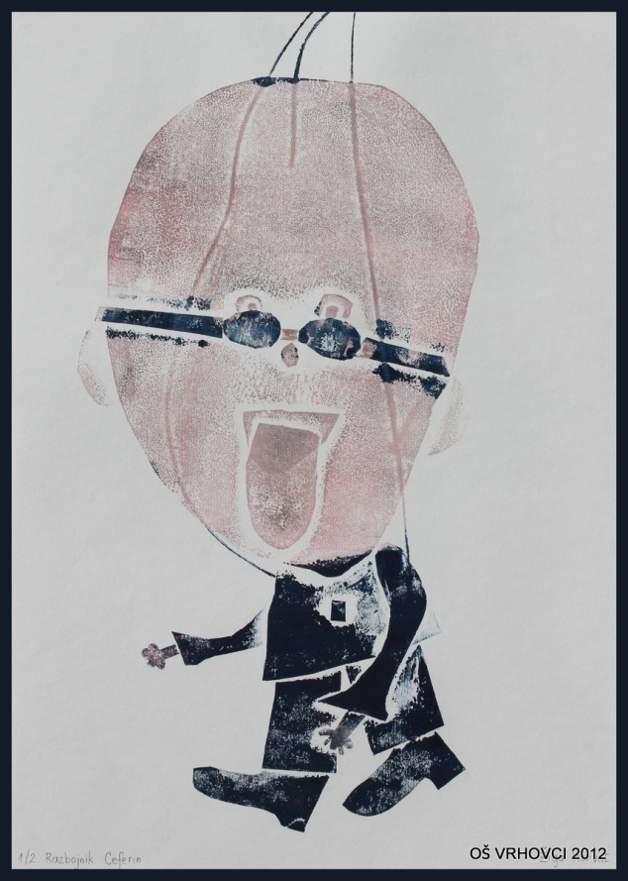

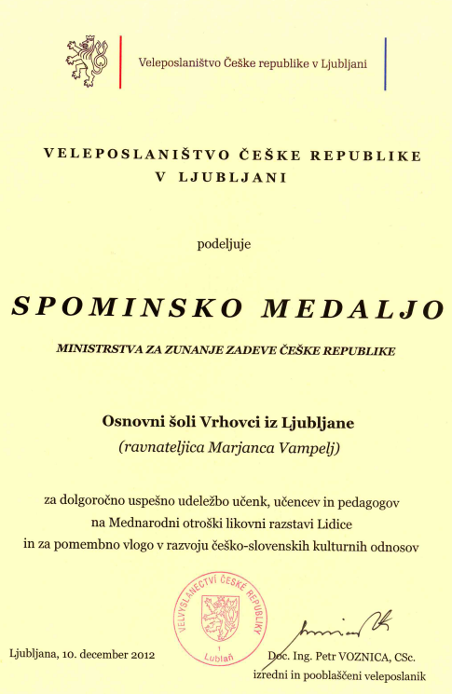

mentorica: Nina Fürst

Rezultati tekmovanja iz angleščine za 9. razred
Šolskega tekmovanja iz ang. jezik, ki je potekalo 19. 11. 2012, se je udeležilo 21 učencev. Štirje učenci – Žan Tomaž Drozg, Lara Fatur, Oskar Longyka in Matic Jenko so prejeli bronasto priznanje. Žan Tomaž Drozg in Lara Fatur sta se uvrstila na regijsko tekmovanje.
Vsem tekmovalcem iskreno čestitamo!
Mentorici: Tihana Farkaš in Gordana Nikolič

Uradni rezultati tekmovanja iz znanja zgodovine
(šolsko tekmovanje, 11. 12. 2012)

# | Ime in priimek | Razred | Mentor | Skupaj | Bronasto  priznanje | Izbran  za PT
1. | Melita Zamuda | 9.b | Darja Skopec | 31 | • | •
2. | Lara Fatur | 9.b | Darja Skopec | 28 | • | •
2. | Daša Tičar | 9.a | Darja Skopec | 28 | • | •
4. | Oskar Longyka | 9.c | Darja Skopec | 27 | • | •
5. | Saira Emrić | 9.a | Darja Skopec | 25 | •
6. | Leon Samotorčan | 8.b | Darja Skopec | 24
7. | Jure Kropivšek | 8.a | Darja Skopec | 22
8. | Vita Kozjek | 9.b | Darja Skopec | 21
9. | Miha Gjura | 8.b | Darja Skopec | 19
10. | Matic Lampret | 9.b | Darja Skopec | 18
10. | Eva Šintler | 8.b | Darja Skopec | 18
10. | Anja Trobec | 9.b | Darja Skopec | 18
13. | Ana Kambič | 8.b | Darja Skopec | 17
13. | Neža Smerajc | 9.b | Darja Skopec | 17
15. | Laura Stamatović | 9.b | Darja Skopec | 14
16. | Tina Škulj | 9.c | Darja Skopec | 11
Čestitke vsem tekmovalcem, posebno dobitnikom bronastih priznanj in izbranim na področno tekmovanje.
Mentorica tekmovanja:
Darja Skopec

Uradni rezultati tekmovanja v znanju astronomije za Dominkova priznanja

 | Ime in priimek | Skupaj | Bronasto priznanje
1. | Nace Sever | 41 | •
2. | Miha Gjura | 39 | •
2. | Veronika Maršič | 39 | •
4. | Urban Novak | 38
5. | Nataša Erjavec | 36
6. | Leon Samotorčan | 34
7. | Jure Kropivšek | 29
8. | Nejc Kosanc | 28
9. | Aljaž Čertanec | 21
10. | Klemen Hrovatič | 14

Bronasta priznanja so usvojili naslednji učenci:
- Nace Sever
- Miha Gjura
- Veronika Maršič
Na državno tekmovanje se je uvrstil Nace Sever.
Mentorica:
Klavdija Stropnik

DRŽAVNO TEKMOVANJE IZ ZNANJA ASTRONOMIJE

V soboto 12.1.2013 je potekalo državno tekmovanje za Dominkovo priznaje
v znanju astronomije gimnaziji Šentvid v Ljubljani.

Na tekmovanje se je uvrstil učenec 8.b Nace Sever, ki je prejel zlato Dominkovo priznanje.
ISKRENE ČESTITKE NACETU SEVERJU!

Mentorica:
Klavdija Stropnik

Šolsko tekmovanje Ge
OŠ Vrhovci, Ljubljana

# | Ime in priimek | Mentor | Skupaj | Bronasto  priznanje | Predl.  za OT
1. | Tim Vivoda | Bojan Lipovec | 19 | • | •
2. | Miha Gjura | Bojan Lipovec | 18 | • | •
3. | Leon Samotorčan | Bojan Lipovec | 17 | •
4. | Jure Kropivšek | Bojan Lipovec | 16 | •
4. | Tadej Šteblaj | Bojan Lipovec | 16 | •
6. | Borut Eberl | Bojan Lipovec | 15 | •
6. | Grega Snoj | Bojan Lipovec | 15 | •
8. | Saira Emrić | Bojan Lipovec | 14 | •
8. | Urban Novak | Bojan Lipovec | 14 | •
8. | Daša Tičar | Bojan Lipovec | 14 | •
8. | Melita Zamuda | Bojan Lipovec | 14 | •
12. | Oskar Longyka | Bojan Lipovec | 13
12. | Anja Trobec | Bojan Lipovec | 13
14. | Žan Tomaž Drozg | Bojan Lipovec | 12
14. | Blaž Kozjek | Bojan Lipovec | 12
14. | Vita Kozjek | Bojan Lipovec | 12
14. | Mykola Shafranov | Bojan Lipovec | 12
14. | Matija Vidic | Bojan Lipovec | 12
19. | Nace Sever | Bojan Lipovec | 11
20. | Matej Blagšič | Bojan Lipovec | 10
21. | Leon Špacapan | Bojan Lipovec | 9
22. | Juš Dolenc | Bojan Lipovec | 7
22. | Žiga Rode | Bojan Lipovec | 7
22. | Pia Škulj | Bojan Lipovec | 7
25. | Žan Jazbinšek | Bojan Lipovec | 6

Uradni rezultati Cankarjevega tekmovanja za skupino OŠ
# | Ime in priimek | Šola | Mentor | A | B | C | Č | Skupaj | Srebrno  priznanje | Izbran  za DT
4. | Andraž Omahen | OŠ Vrhovci, Ljubljana | Tina Lipovšek | 16 | 9 | 9 | 9 | 43 | • | •
23 | Tjaša Sedej | OŠ Vrhovci, Ljubljana | Tina Lipovšek | 10 | 5 | 7 | 4 | 26 | •
Čestitamo!

Regijsko tekmovanje za 9. razred
31. 1. 2013 je potekalo regijsko tekmovanje iz angleškega jezika za devetošolce. Udeležila sta se ga dva učenca - Žan Tomaž Drozgin Lara Fatur. Oba učenca sta prejela srebrno priznanje.
Iskreno čestitamo!
Mentorici,
Tihana Farkaš in
Gordana Nikolič

URADNI REZULTATI TEKMOVANJA IZ ZNANJA KEMIJE
Na državno tekmovanje iz znanja kemije so se uvrstili naslednji učenci:
- ŽAN ČERNIVEC, 9. a
- URBAN NOVAK, 8. a
- LEON SAMOTORČAN, 8. b
Državno tekmovanje bo potekalo dne 9.3.2013 ob 9.00 na Osnovni šoli Milana Šuštršiča v Ljubljanji.
ISKRENE ČESTITKE!
Mentorica:
Klavdija Stropnik, prof. ke - fi

Rezultati Epi Reading Badge 2012/13

5. RAZRED
Ime, priimek | razred | število točk (55) | priznanje
Alja Turk Hvala | 5. a | 54 | zlato
Blaž Matija Samotorčan | 5. a | 54 | zlato
Iza Florjančič | 5. b | 53 | zlato
Jure Snoj | 5. b | 52 | zlato
Nina Pirc Jevšenak | 5. b | 51 | zlato
Žak Kušar | 5. b | 50 | zlato
Andraž Iskra | 5. b | 49 | zlato
Urban Umek | 5. b | 48 | srebrno
Jakob Jaklič | 5. a | 48 | srebrno
Eva Gjura | 5. a | 47 | srebrno

7. RAZRED
Ime, priimek | razred | število točk (55) | priznanje
Tadej šteblaj | 7. b | 55 | zlato
Maja Erjavec | 7. b | 55 | zlato
Borut Eberl | 7. b | 54 | zlato
Luka Osredkar | 7. b | 54 | zlato
Martin Iskra | 7. b | 54 | zlato
Metka Pintar | 7. b | 54 | zlato
Tim Vivoda | 7. b | 54 | zlato
Lara Kušar | 7. b | 53 | zlato
Lara Omahen | 7. b | 53 | zlato
Grega Snoj | 7. a | 52 | zlato
Iskrene čestitke vsem tekmovalcem.
Mentorica: Staša Černe

REZULTATI IZ TEKMOVANJA ZA PREGLJEVO PRIZNAJE IZ ZNANJA KEMIJE
Tekmovanje je potekalo na OŠ Milana Šušteršiča dne 10.3.2013.
Bronasto priznaje so dobili naslednji učenci:

- ŽAN ČERNIVEC, 9. c
- URBAN NOVAK, 8. a
- LEON SAMOTORČAN, 8. b
ISKRENE ČESTITKE!

Mentorica:
Klavdija Stropnik

REZULTATI TEKMOVANJA ZA BRONASTO STEFANOVO PRIZNAJE IZ ZNANJA FIZIKE
Tekmovanje je potekalo na OŠ Vrhovci dne 6.3.2013.
Na področno tekmovanje so se uvrstili naslednji tekmovalci:
- LEON SAMOTORČAN, 8. b
- MIHA GJURA, 8. b
- GREGOR OSREDKAR, 8. b
- DAŠA TIČAR, 9. a
- MATEJ BLAGŠIČ, 9. a

ISKRENE ČESTITKE IN VELIKO USPEHA NA PODROČNEM TEKMOVANJU!

Mentorica:
Klavdija Stropnik

Državno tekmovanje iz nemščine
Učenka Saira Emrić je na državnem tekmovanju iz nemščine dosegla 85 točk (od 100) in s tem osvojila srebrnopriznanje.
Iskrene čestitke!
Urša Colnar

Prva nagrada na likovnem natečaju
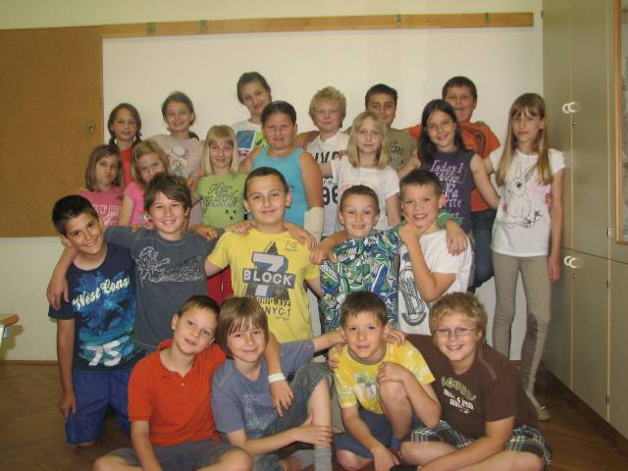
V šolskem letu 2011/2012 smo z učenci takrat 4. a razreda poslali risbe na natečaj »Leonora pripoveduje«, ki ga je razpisal Prirodoslovni muzej Slovenije.
Januarja letos je strokovna komisija v kategoriji »ŠOLE – 4. RAZRED« odločila, da učenci letošnjega 5. a prejmejo prvo nagrado.
Utemeljitev strokovne komisije: za domišljeni likovni pristop, izvirno tehniko (kombinacija med suho in mokro tehniko), občutljivost za detajl, vztrajnost in natančnost pri ustvarjanju.
ČESTITKE!
Nina Cvek Bijelič

Priznanje za sodelovanje na razstavi cici umetnije
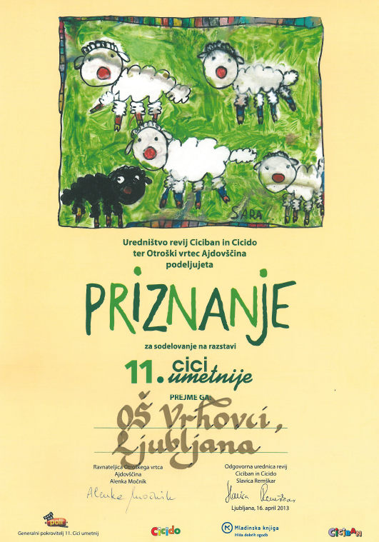

Priznanje likovnega natečaja »Zdravo življenje«
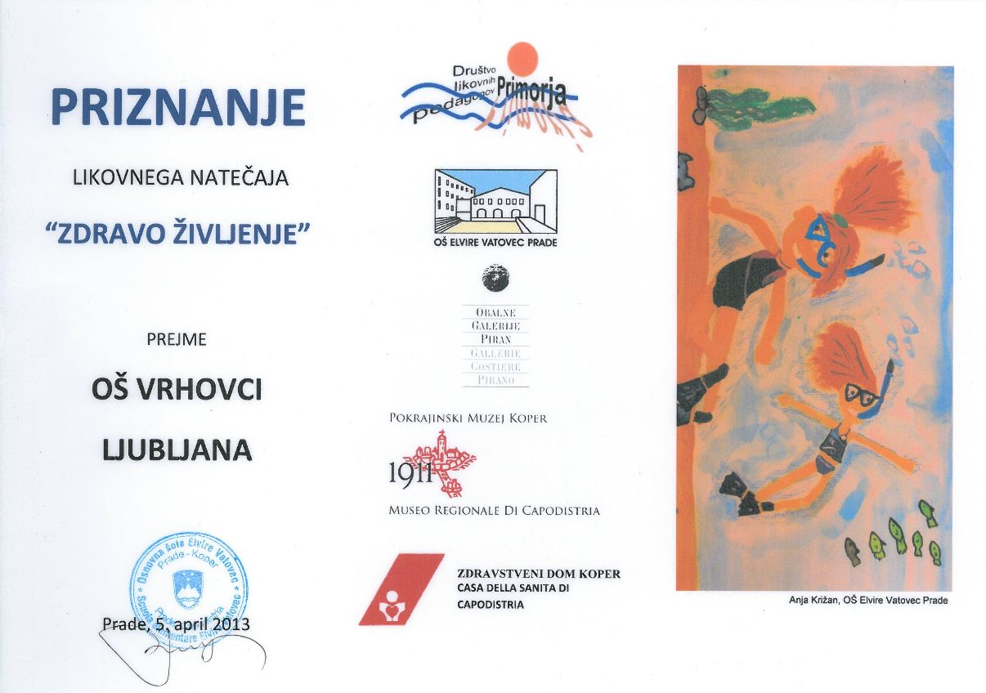

Srečanje mladih tehnikov
Na 36. srečanju mladih tehnikov je potekalo tekmovanje v različnih kategorijah. Našo šolo so zastopali štirje tekmovalci.
V kategoriji 3D modeliranja sta 6. in 12. mesto zasedla Leon Samotorčan in Nace Sever.
V kategoriji konstroktorstva z zbirko pa sta Gregor Osredkar in Miha Gjura zasedla 4. in 6. mesto. Za nalogo so morali sestaviti model strižnice.

Tekmovanje elastomobilov
Na 10. jubilejnem tekmovanju elastomobilov se je s hudo konkurenco pomerila tudi ekipa iz naše šole. Takoj pred štartom je bilo potrebno zaradi odpovedi štirih tekmovalcev tik pred startom napeti elastiko in vzmet, pri čemer se je zgodila prva nesreča, zlomljena napenjalna palica. Po prvi vožnji je kazalo zelo dobro, po drugi vožnji odlično, zadnja finalna vožnja pa pa se je žal ponesrečila, vendar smo kljub temu zasedli 4. mesto v kategoriji raztegnjencev.
Pa še ena slika našega super elastomobila, pri katerem je na žalost pri finalni vožnji zatajil premajhen navor.
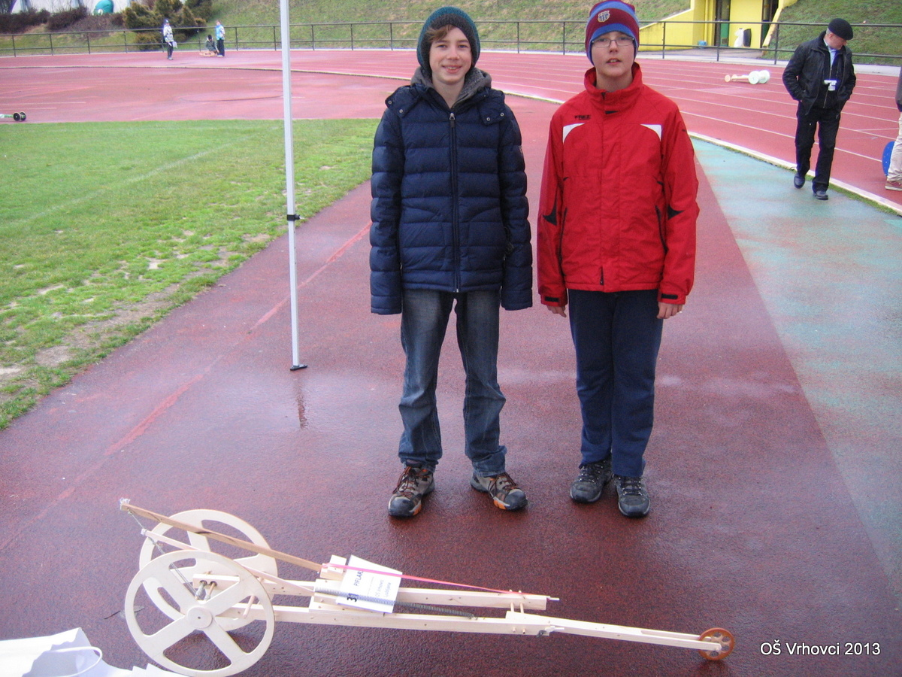

REZULTATI TEKMOVANJA ZA STEFANOVO PRIZNANJE IZ ZNANJA FIZIKE
Državno tekmovanje je potekalo na Pedagoški fakulteti 13.4.2013. Na tekmovanje se je uvrstil učenec Leon Samotorčan, 8. b.
Leon Samotorčan je prejel ZLATO PRIZNANJE.
ISKRENE ČESTITKE!
Mentorica:
Klavdija Stropnik, prof. ke – fi

DOSEŽKI NA TEKMOVANJU ZA STEFANOVO PRIZNANJE IZ ZNANJA FIZIKE

Učenci so prejeli naslednja priznanja:
1. ZLATO PRIZNANJE :
LEON SAMOTORČAN, 8.b

2. SREBRNO PRIZNANJE:
MIHA GJURA, 8. b
DAŠA TIČAR, 9. a

3. BRONASTO PRIZNANJE:
GREGOR OSREDKAR, 8. b
MATEJ BLAGŠIČ, 9.a
VAL PRISTOV, 8. b
NACE SEVER, 8. b
ANDRAŽ OMAHEN, 9.c
ŽAN TOMAŽ DROZG, 9. a
Vsem dobitnikom priznanj ISKRENE ČESTITKE!

Mentorica:
Klavdija Stropnik, prof. ke - fi

DOSEŽKI NA TEKMOVANJU KAJ VEŠ O PROMETU
Na 17. območnem tekmovanju Kaj veš o prometu sta ekipo OŠ Vrhovci zastopala učenca Oskar Longyka in Matej Pucelj. Ekipa naše šole je dosegla 2. mesto, Matej Pucelj je bil posamično v kategoriji kolo 5., Oskar Longyka pa 19.

DOSEŽKI NA GEOGRAFSKEM TEKMOVANJU

BRONASTO PRIZNANJE iz znanja geografije so prejeli:
Tim Vivoda
Miha Gjura
Leon Samotorčan
Jure Kropivšek
Tadej Šteblaj
Borut Eberl
Grega Snoj
Saira Emrić
Urban Novak
Daša Tičar
Melita Zamuda

SREBRNO IN ZLATO PRIZNANJE iz znanja geografije je prejel
Tim Vivoda.
MA OŠ – Priznanje Kenguru

Priznanje je osvojilo 71. Učencev od 1. do 6. razreda.
Rezultati tekmovanja Matematični Kenguru in tekmovanja za Vegovo priznanje

MA OŠ - Diamantni Kenguru:
- 9. a Pia Škulj

MA OŠ - Zlato priznanje:
- 8. b Miha Gjura

MA OŠ - Srebrno priznanje
- 7. b Anže Drmaž
- 7. b Lara Omahen
- 7. b Luka Osredkar
- 7. b Tadej Šteblaj
- 7. b Bruno Šulman
- b Tim Vivoda
- a Ana Jaklič
- a Vesna Pirc Jevšenak
- a Urban Novak
- 8. b Miha Gjura
- 8. b Gregor Osredkar
- 8. b Leon Samotorčan
- 8. b Nace Sever
- 9. a Mykola Shafranov

MA OŠ – Bronasto priznanje
7. a Grega Snoj
7. b Anže Drmaž
7. b Maja Erjavec
7. b Lara Omahen
7. b Luka Osredkar
7. b Tadej Šteblaj
7. b Bruno Šulman
7. b Matija Vidic
7. b Tim Vivoda
8. a Ana Jaklič
8. a Urban Novak
8. a Vesna Pirc Jevšenak
8. b Miha Gjura
8. b Gregor Osredkar
8. b Leon Samotorčan
8. b Nace Sever
8. b Eva Šintler
9. a Matic Jenko
9. a Mykola Shafranov
9. a Pia Škulj
9. b Anja Trobec
9. c Nuša Golob
9. c Andraž Omahen
9. c Manja Vidmar
9. c Špela Zajc

REZULTATI TEKMOVANJA IZ LOGIKE GENIUS LOGICUS
(z omejitvijo časa)

Kategorija 05 - najmlajši učenci
Število možnih točk 28
Uvrstitev na šoli | Ime in priimek | Število doseženih točk
1. | Ajda Zdešar | 28
2. | Lan Tanko | 19
3. | Nina Pirc Jevšenak | 18
 | Tjaša Pristov | 18
5. | Ajda Treven | 17
6. | Lota Martinjak | 16
7. | Kaja Prosenik | 15
8. | Pia Gaber | 14
 | Eva Gjura | 14
 | Matic Šteblaj | 14
11. | Anže Trobec | 13
12. | Mark Jerin | 10
13. | Žak Kušar | 9
14. | Vid Intihar | 8
15. | Uršič Radovanović Tiana Teodora | 7
16. | Bernard Baler | 6
 | Luka Jeraša | 6

Kategorija 04 - mlajši učenci
Število možnih točk 28
Uvrstitev na šoli | Ime in priimek | Število doseženih točk
1. | Tadej Šteblaj | 28
2. | Blaž Matija Samotorčan | 25
3. | Alja Turk Hvala | 24
4. | Lara Omahen | 22
 | Maks Pustovrh | 22
6. | Anže Kotnik | 21
7. | Žan Konstantinovič | 17
8. | Emir Alijagić | 16
9. | Nik Stanisavljević | 15
10. | Maša Stanisavljević | 13
11. | Jakob Jaklič | 12
12. | Iza Florjančič | 9
13. | Julija Temlin | 5
Kategorija 03 - starejši učenci
Število možnih točk 29
Uvrstitev na šoli | Ime in priimek | Število doseženih točk
1. | Nace Sever | 29
2. | Leon Samotorčan | 25
3. | Matija Vidic | 22
4. | Matej Blagšič | 14
 | Matic Mazovec | 14
 | Tim Vivoda | 14
7. | Aljaž Dečman | 9
8. | Borut Eberl | 8
 | Blaž Kozjek | 9
10. | Anže Drmaž | 6
11. | Lara Kušar | 5

Kategorija 02 - mlajši dijaki
Število možnih točk 28
Uvrstitev na šoli | Ime in priimek | Število doseženih točk
1. | Žan Tomaž Drozg | 13
2. | Jošt Suhadolc | 10
3. | Žiga Rode | 0
Čestitke vsem sodelujočim učencem ter posebne čestitke učencem z vsemi možnimi točkami!
Mentorici:
Urška Letnar Smolčič
Sonja Vindiš

LIKOVNI SVET OTROK 2013
Osnovna šola Šoštanj že 45 let razpisuje likovni natečaj Likovni svet otrok. Tema letošnjega natečaja je bila »Iskanje novih možnosti«.
Na natečaju sodelujejo vrtci in osnovne šole iz vse Slovenije. Izmed množice prispelih del je žirija izbrala najboljša, ki jih je uvrstila na razstavo.
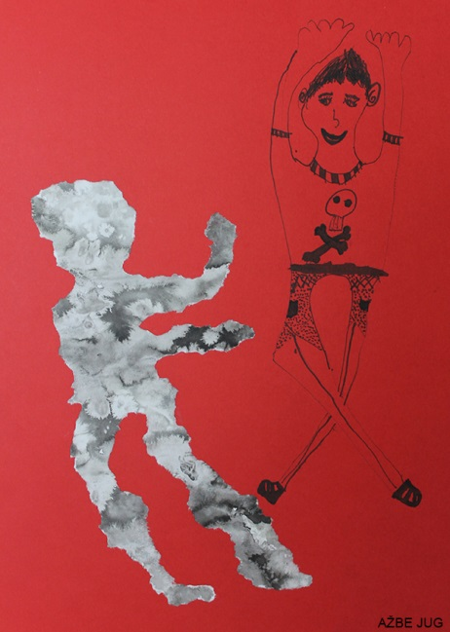
Učenci 2. a razreda Luka Jamnikar, Ažbe Jug, Mark Sever in Tevž Urbančič so za svoje likovno delo prejeli bronasto priznanje. Njihovi izdelki so na ogled na razstavi v OŠ Karla Destovnika-Kajuha Šoštanj.
Mladim umetnikom čestitamo!
Mentorica: Nina Fürst

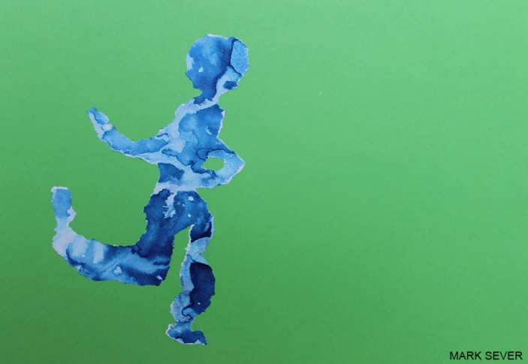

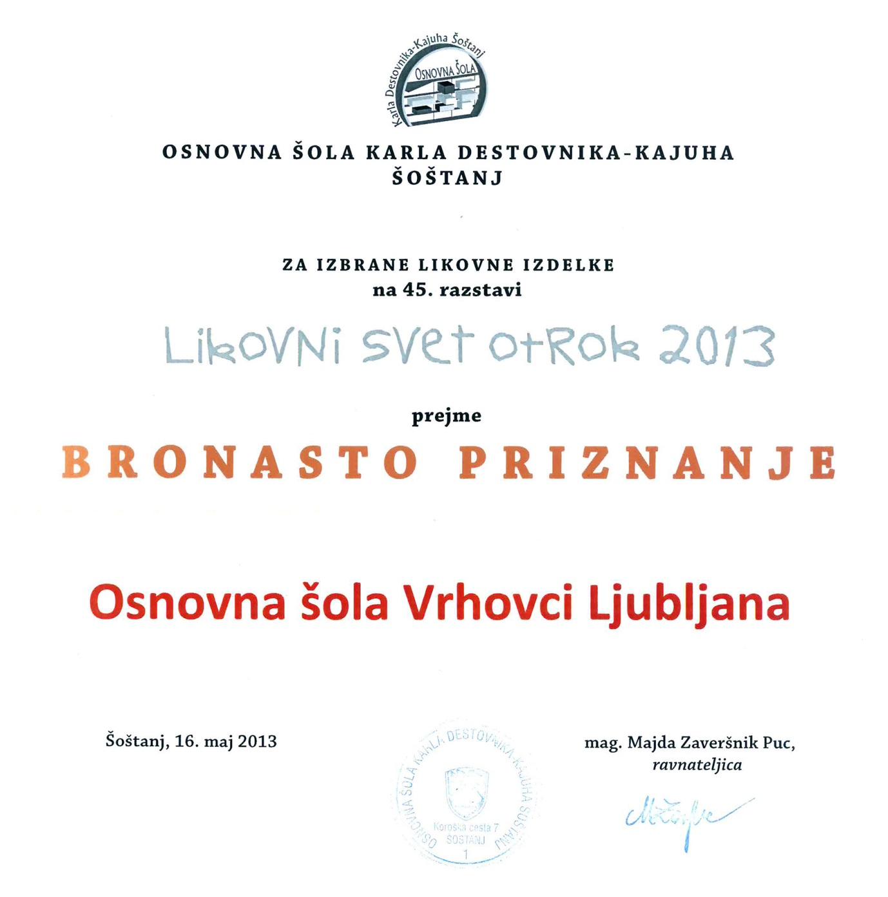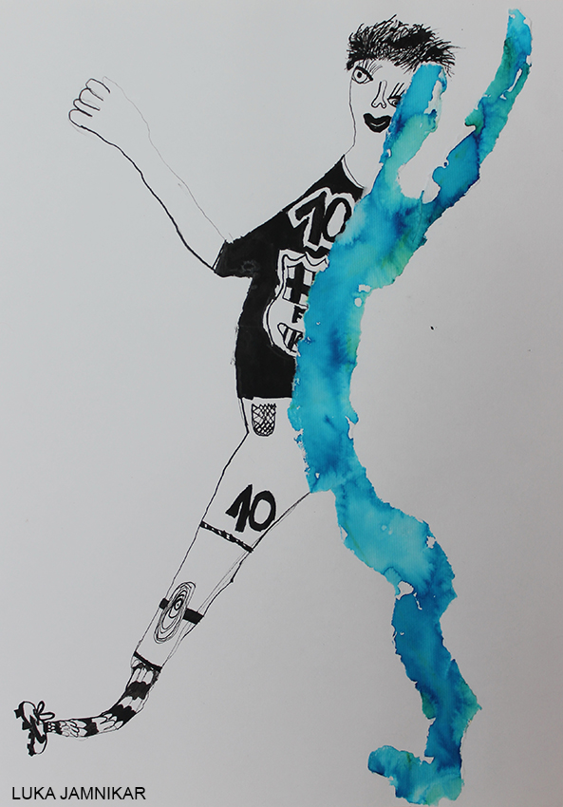

Zahvala Rdečega križa OŠ Vrhovci za prostovoljne prispevke
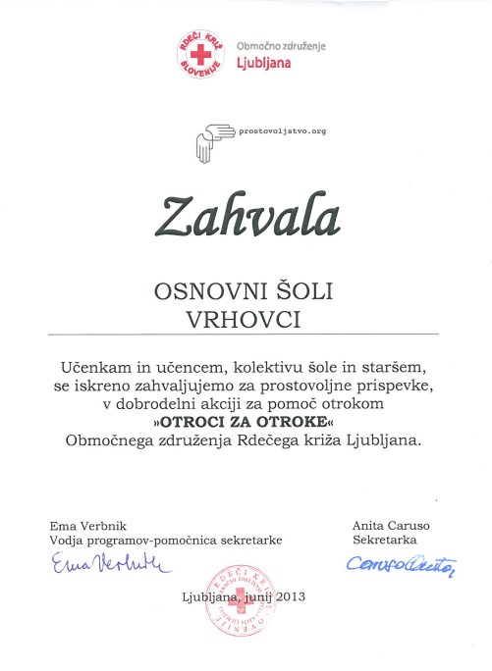

Priznanje OŠ Vrhovci za 1. mesto na družabnih igrah
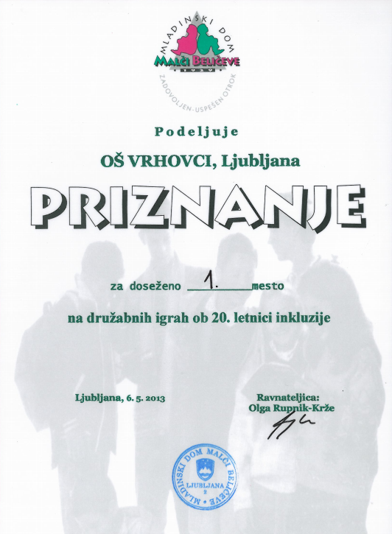

Priznanje za najboljši slogan proti nestrpnosti

Lota Martinjak, 4. a
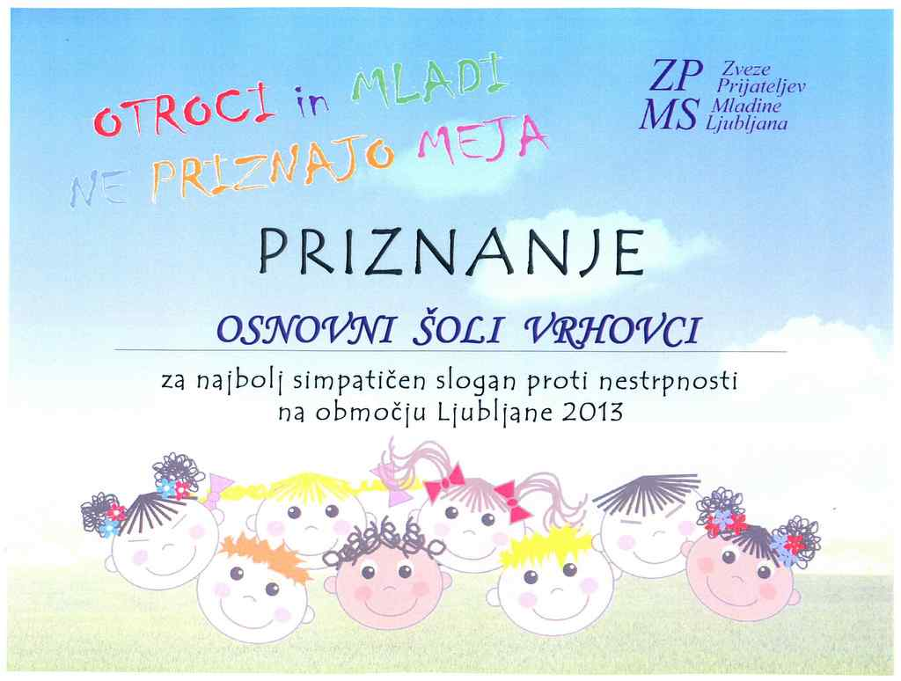
SVET SE VRTI - V PRIJATELJSTVU SE ZNJIM ZAVRTI TUDI TI

Zarja Črne, 6. a
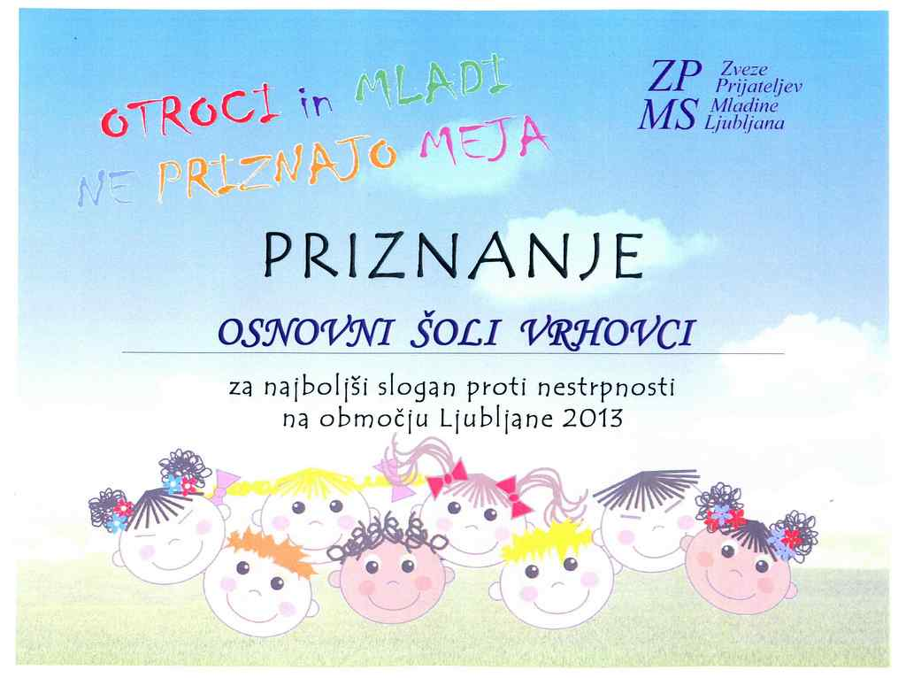
RASA JE SAMO ENA – ĆLOVEŠKA
REZULTATI TEKMMOVANJA IZ LOGIKE GENIUS LOGICUS
(z omejitvijo časa)
Na tekmovanju so sodelovale naslednje države: Slovaška, Češka republika, Poljska, Madžarska, Hrvaška, Slovenija, Romunija, Ruska federacija
Kategorija 05 - najmlajši učenci
Uvrstitev na šoli | Ime in priimek | Državna uvrstitev | Mednarodna uvrstitev
- 1. | Ajda Zdešar | 2 | 41
- 2. | Lan Tanko | 44 | 295
- 3. | Tjaša Pristov | 48 | 320
- 4. | Nina Pirc Jevšenak | 49 | 322
- 5. | Ajda Treven | 53 | 365
- 6. | Lota Martinjak | 63 | 400
- 7. | Kaja Prosenik | 66 | 429
- 8. | Matic Šteblaj | 70 | 452
- 9. | Pia Gaber | 72 | 455
- 10. | Eva Gjura | 73 | 458
- 11. | Anže Trobec | 82 | 484
- 12. | Mark Jerin | 102 | 582
- 13. | Žak Kušar | 110 | 631
- 14. | Vid Intihar | 116 | 662
- 15. | Uršič Radovanović Tiana Teodora | 122 | 696
- 16. | Bernard Baler | 127 | 737
- 17. | Luka Jeraša | 128 | 741

Kategorija 04 - mlajši učenci
Uvrstitev na šoli | Ime in priimek | Državna uvrstitev | Mednarodna uvrstitev
- 1. | Tadej Šteblaj | 6 | 54
- 2. | Blaž Matija Samotorčan | 27 | 169
- 3. | Alja Turk Hvala | 61 | 309
- 4. | Maks Pustovrh | 69 | 355
- 5. | Lara Omahen | 77 | 309
- 6. | Anže Kotnik | 88 | 422
- 7. | Žan Konstantinovič | 142 | 631
- 8. | Emir Alijagić | 160 | 679
- 9. | Nik Stanisavljević | 172 | 726
- 10. | Maša Stanisavljević | 191 | 817
- 11. | Jakob Jaklič | 206 | 887
- 12. | Iza Florjančič | 222 | 962
- 13. | Julija Temlin | 257 | 1101

Kategorija 03 - starejši učenci
Uvrstitev na šoli | Ime in priimek | Državna uvrstitev | Mednarodna uvrstitev
- 1. | Nace Sever | 1 | 1
- 2. | Leon Samotorčan | 39 | 119
- 3. | Matija Vidic | 73 | 233
- 4. | Matej Blagšič | 204 | 643
- 5. | Matic Mazovec | 211 | 666
- 6. | Tim Vivoda | 215 | 680
- 7. | Aljaž Dečman | 272 | 885
- 8. | Borut Eberl | 277 | 896
- 9. | Blaž Kozjek | 278 | 898
- 10. | Anže Drmaž | 305 | 984
- 11. | Lara Kušar | 310 | 998

Kategorija 02 - mlajši dijaki
Uvrstitev na šoli | Ime in priimek | Državna uvrstitev | Mednarodna uvrstitev
1. | Žan Tomaž Drozg | 104 | 546
2. | Jošt Suhadolc | 134 | 660
Čestitke vsem sodelujočim učencem še posebej pa Nacetu Severju in Ajdi Zdešar!
Mentorici:
Urška Letnar Smolčič
Sonja Vindiš

EPI READING BADGE 2013 - REZULTATI TEKMOVANJA

Mentorica: Gordana Nikolič
ŠESTI RAZRED
IME IN PRIIMEK | ŠTEVILO TOČK | PRIZNANJE
HANA FATUR | 53/55 | ZLATO PRIZNANJE
JERNEJ PUSTOVRH | 53/55
NIK KOŠNIK | 52/55
EMIR ALIJAGIČ | 51/55
NINA EBERL | 51/55
JURIJ DOLINAR | 47/55 | SREBRNO PRIZNANJE
TAJDA PAVLIN | 47/55
ANŽE KOTNIK | 46/55
TEJA LESKOVŠEK | 40/55

OSMI RAZRED
IME IN PRIIMEK | ŠTEVILO TOČK | PRIZNANJE
EVA SIMONČIČ | 54/55 | ZLATO PRIZNANJE
ANA JAKLIČ | 52/55
JURE KROPIVŠEK | 51/55
VITA PAVLIN | 49/55
PETRA LOVŠE | 46/55 | SREBRNO PRIZNANJE
DEVETI RAZRED
IME IN PRIIMEK | ŠTEVILO TOČK | PRIZNANJE
LAURA STAMATOVIČ | 55/55 | ZLATO PRIZNANJE
LARA FATUR | 47/55 | SREBRNO PRIZNANJE
VITA KOZJEK | 46/55
ŽAN ČERNIVEC | 44/55
PIA ŠKULJ | 39/55
ŽAN TOMAŽ DROZG | 38/55

Mentorica: Staša Černe
5. RAZRED
Ime, priimek | razred | število točk (55) | priznanje
Alja Turk Hvala | 5. a | 54 | zlato
Blaž Matija Samotorčan | 5. a | 54 | zlato
Iza Florjančič | 5. b | 53 | zlato
Jure Snoj | 5. b | 52 | zlato
Nina Pirc Jevšenak | 5. b | 51 | zlato
Žak Kušar | 5. b | 50 | zlato
Andraž Iskra | 5. b | 49 | zlato
Urban Umek | 5. b | 48 | srebrno
Jakob Jaklič | 5. a | 48 | srebrno
Eva Gjura | 5. a | 47 | srebrno

7. RAZRED
Ime, priimek | razred | število točk (55) | priznanje
Tadej Šteblaj | 7. b | 55 | zlato
Maja Erjavec | 7. b | 55 | zlato
Borut Eberl | 7. b | 54 | zlato
Luka Osredkar | 7. b | 54 | zlato
Martin Iskra | 7. b | 54 | zlato
Metka Pintar | 7. b | 54 | zlato
Tim Vivoda | 7. b | 54 | zlato
Lara Kušar | 7. b | 53 | zlato
Lara Omahen | 7. b | 53 | zlato
Grega Snoj | 7. a | 52 | zlato

Mentorica: Tihana Farkaš
8. razred:
- Vesna Pirc Jevšenak-50 točk; zlato p.
- Urban Novak-41 točk; srebrno p.

9. razred:
- Daša Tičar-53 točk; zlato p.
- Andraž Omahen-51 točk; zlato p.
- Anja Trobec-41 točk; srebrno p.
- Neža Smerajc-40 točk; srebrno p.
- Jan Mramor-31 točk; priznanje za sodelovanje
- Matic Jenko-42 točk; srebrno p.
- Maja Miklavčič-40 točk; srebrno p.

BRALNA ZNAČKA »BOOKWORMS«
Mentorica: Staša Černe
Bralno značko so uspešno opravili naslednji učenci:
ak Kušar – 5.b; Lara Omahen, Lara Kušar, Tim Vivoda, Borut Eberl, Metka Pintar, Maja Erjavec – 7. b razred.

Mentorica: Gordana Nikolič
Bralno značko so uspešno opravile naslednje učenke 6. razreda:
Laura Oblak, Zarja Černe, Nina Eberl, Ana Poglajen, Petra Debevec, Petra Blagšič in Hana Fatur.

Zapisala:
Gordana Nikolič

POROČILO O DOSEŽKIH V ŠOLSKEM LETU 2012/2013
ANGLEŠKI JEZIK

ŠOLSKO TEKMOVANJE IZ ANGLEŠKEGA JEZIKA
ZA 8. RAZREDE OSNOVNIH ŠOL

Datum tekmovanja: 22. 10. 2012
Datum državnega tekmovanja: 19. 11. 2012

Ime in priimek | Mentorica | Št. točk | Priznanje
Vesna Pirc Jevšenak | Staša Černe | 78 | BRONASTO PRIZNANJE / UVRSTITEV NA DRŽAVNO TEKMOVANJE
Eva Simončič | Gordana Nikolič | 75
Ana Jaklič | Gordana Nikolič | 66
Miha Gjura | Staša Černe | 61
Vita Pavlin | Gordana Nikolič | 59
Jure Kropivšek | Gordana Nikolič | 58
Urban Novak | Staša Černe | 58
Luka Grm | Gordana Nikolič | 56
Val Pristov | Gordana Nikolič | 56
Gašper Rojc | Gordana Nikolič | 55
Magdalena Ozimek | Gordana Nikolič | 53
Juš Dolenc | Staša Černe | 51
Leon Samotorčan | Staša Černe | 51
Maša Peklenik | Staša Černe | 50
Aljaž Čertanec | Gordana Nikolič | 49
Tina Vintar | Gordana Nikolič | 43
Nejc Kosanec | Gordana Nikolič | 39
Nika Jesenko | Staša Černe | 38
Eva Šintler | Gordana Nikolič | 34
Tjaša Sedej | Staša Černe | 34

Vse tri učenke, Vesna Pirc Jevšenak, Eva Simončič in Ana Jaklič so na državnem tekmovanju dosegle srebrno priznanje.

ŠOLSKO TEKMOVANJE V ZNANJU ANGLEŠKEGA JEZIKA
ZA DEVETOŠOLCE - uradni rezultati tekmovanja

Datum tekmovanja: 19. 11. 2012
# | Ime in priimek | Mentor | Skupaj | Bronasto  priznanje | Predl.  za RT | Izbran  za RT
1. | Žan Tomaž Drozg | Gordana Nikolić | 49 | • | • | •
2. | Lara Fatur | Gordana Nikolić | 43 | • | • | •
3. | Oskar Longyka | Gordana Nikolić | 41 | •
4. | Matic Jenko | Tihana Farkaš | 40 | •
5. | Nuša Golob | Tihana Farkaš | 37
5. | Manca Zdešar | Gordana Nikolić | 37
7. | Daša Tičar | Tihana Farkaš | 35
7. | Anja Trobec | Tihana Farkaš | 35
9. | Andraž Omahen | Tihana Farkaš | 33
10. | Matej Blagšič | Tihana Farkaš | 32
10. | Jan Mramor | Tihana Farkaš | 32
12. | Zala Černe | Gordana Nikolić | 31
12. | Amel Merdanović | Gordana Nikolić | 31
14. | Melanie Pristovnik | Tihana Farkaš | 30
14. | Neža Smerajc | Tihana Farkaš | 30
16. | Ina Gorup | Gordana Nikolić | 29
16. | Pia Škulj | Gordana Nikolić | 29
18. | Vita Kozjek | Gordana Nikolić | 24
19. | Žiga Rode | Gordana Nikolić | 22
20. | Laura Stamatović | Gordana Nikolić | 21
21. | Matic Mazovec | Gordana Nikolić | 15

Oba udeleženca regijskega tekmovanja (31. 1. 2013), Žan Tomaž Drozg in Lara Fatur, sta dosegla srebrno priznanje. Na državno tekmovanje se nista uvrstila.

Priznanje za družbeno odgovornost
